UNIVERSIDADE PAULISTA
CIÊNCIA DA COMPUTAÇÃO
DESENVOLVIMENTO DE SISTEMAS DISTRIBUÍDOS

Rafael Ribeiro Cintra G79DBG6
Lucas Gabriel Moreira Fulen N0990H8
Eduardo Cardoso Fukuda G91HDC4

DOCUMENTAÇÃO COMPLETA DA APS
Sistema de Monitoramento Ambiental
Especificação, arquitetura, implantação, testes e apresentação

São Paulo
2026

Identificação do trabalho
Campo | Informação
Instituição | Universidade Paulista UNIP
Curso | Ciência da Computação
Disciplina | Desenvolvimento de Sistemas Distribuídos
Turmas | CC7P14 e CC8P14
Projeto | Sistema de Monitoramento Ambiental
Período | Segundo semestre de 2026
Repositório | https://github.com/RafaelRibeiro00/aps-monitoramento-ambiental.git
Cluster principal | k3d com k3s cluster aps namespace aps
Entrada da aplicação | http://127.0.0.1:8088
Data desta versão | 9 de novembro de 2026

Integrantes
Nome completo | RA | Participação
Rafael Ribeiro Cintra | G79DBG6 | Desenvolvimento, integração, testes e documentação
Lucas Gabriel Moreira Fulen | N0990H8 | Desenvolvimento, validação e apresentação
Eduardo Cardoso Fukuda | G91HDC4 | Desenvolvimento, testes e revisão técnica

Resumo
Este trabalho documenta um sistema distribuído de monitoramento ambiental composto por três serviços independentes: Manancial, Alagamento e Inversão Térmica. Sensores simulados enviam medições em JSON; as APIs validam, processam, publicam eventos em tempo real por Server Sent Events, geram alertas e mantêm histórico em bancos SQLite persistentes. A implantação principal usa Kubernetes k3s em um cluster local criado com k3d, com Ingress Traefik, réplicas de atendimento, StatefulSets, volumes persistentes, probes de saúde, limites de recursos e escalabilidade horizontal. O relatório reúne requisitos, regras, modelos, estruturas de dados, protótipos, procedimentos de implantação e resultados de testes funcionais, de persistência, carga, falha e atualização gradual.
Palavras-chave: sistemas distribuídos; monitoramento ambiental; API; Kubernetes; Docker; SSE; SQLite; escalabilidade.

Sumário
Integrantes 2
Resumo 2
1 Objetivo 5
1.1 Objetivos específicos 5
1.2 Delimitação 5
2 Introdução 5
3 Conceitos gerais 6
3.1 Sistemas distribuídos 6
3.2 APIs HTTP, JSON e códigos de resposta 6
3.3 Server Sent Events 6
3.4 Contêineres e orquestração 6
3.5 Persistência e estado 6
4 Requisitos de software e engenharia de requisitos 7
4.1 Técnicas aplicadas 7
4.2 Atores 7
5 Descrição do problema e escopo 8
5.1 Contexto da organização 8
5.2 Dados processados 8
5.3 Escopo incluído 8
5.4 Fora do escopo 9
6 Requisitos funcionais 9
7 Requisitos não funcionais 9
8 Regras de negócio 10
9 Especificação das APIs 10
9.1 Rotas 10
9.2 JSON de Manancial 11
9.3 JSON de Alagamento 11
9.4 JSON de Inversão térmica 11
9.5 Resposta de aceitação 12
9.6 Filtros de histórico 12
9.7 Formato SSE 12
10 Estrutura do banco de dados 13
10.1 Leituras de Manancial 14
10.2 Leituras e medições de Alagamento 14
10.3 Leituras de Inversão térmica 14
10.4 Alertas 14
11 Arquitetura e modelagem 15
11.1 Organização das classes 15
11.2 Implantação 16
12 Tecnologias utilizadas 17
13 Configuração, segurança e operação 17
13.1 Variáveis essenciais 17
13.2 Controles adotados 17
14 Implantação e execução 18
14.1 Docker Compose para desenvolvimento 18
14.2 Cluster k3d e k3s 18
14.3 Comandos de demonstração 18
15 Verificação e testes 19
15.1 Testes funcionais e integrados 19
15.2 Gerador de carga 19
15.3 Linha de base e saturação 19
15.4 Experimentos de escala, falha e atualização 19
15.5 Limitações dos resultados 20
16 Prototipação da interface 20
17 Rastreabilidade 22
18 Dificuldades e decisões técnicas 23
19 Interdisciplinaridade e aprendizagem 23
20 Conclusão 23
Referências 24
Anexo A Estrutura do repositório 24
Anexo B Matriz de rotas por serviço 25
Anexo C Registro de atividades 25
Anexo D Roteiro resumido de apresentação 26

1 Objetivo
O objetivo do projeto é construir e validar uma plataforma distribuída capaz de receber medições ambientais, manter histórico confiável, fornecer dados ao vivo e sinalizar condições de atenção. A solução deve continuar organizada mesmo quando a quantidade de requisições cresce, quando um pod de atendimento é substituído ou quando uma nova versão é publicada.

1.1 Objetivos específicos
- Disponibilizar APIs separadas para manancial, alagamento e inversão térmica, com contratos JSON claros.
- Separar a recepção HTTP do trabalho de persistência para reduzir o bloqueio do fluxo em tempo real.
- Armazenar leituras e alertas com rastreabilidade, filtros, paginação e persistência em volume.
- Distribuir o atendimento em pods e expor a aplicação por um único Ingress.
- Comprovar funcionamento, balanceamento, persistência, carga, recuperação e atualização gradual.
- Produzir documentação suficiente para manutenção, estudo e apresentação do sistema.

1.2 Delimitação
Os limites configurados para alerta são didáticos e não substituem critérios de defesa civil, meteorologia, hidrologia ou operação de reservatórios. O cluster é local e foi planejado para laboratório. O servidor de controle concentra os volumes dos bancos; portanto, a solução demonstra persistência e tolerância à queda de pods de atendimento, mas não representa alta disponibilidade geográfica do banco de dados.

2 Introdução
Sensores ambientais produzem dados contínuos e heterogêneos. Uma aplicação de monitoramento precisa receber essas informações, validar unidades, organizar o histórico e entregar o estado recente sem exigir que cada consumidor consulte o banco repetidamente. Também deve indicar de forma compreensível quando uma combinação de valores ultrapassa um limite definido.
O sistema desenvolvido adota três domínios. O Manancial acompanha percentual ocupado, nível e temperatura da água. O Alagamento recebe separadamente nível do córrego, chuva e velocidade da água, porque essas grandezas podem vir de equipamentos distintos. A Inversão Térmica observa temperatura, umidade e vento como sinais de atenção. Cada domínio tem rotas equivalentes, banco próprio e estado independente.
A arquitetura foi organizada em uma camada replicável de atendimento e uma camada de estado por domínio. O Ingress recebe todas as chamadas. Os Services balanceiam as requisições entre os pods. O StatefulSet correspondente processa o fluxo, publica SSE, gerencia alertas e grava no arquivo SQLite mantido em PVC. Essa separação permite aumentar a quantidade de pods HTTP sem abrir o mesmo arquivo SQLite em várias réplicas.

3 Conceitos gerais

3.1 Sistemas distribuídos
Um sistema distribuído reúne processos executados em componentes diferentes que cooperam por rede. Para o usuário, a aplicação deve parecer um conjunto coerente, embora existam vários pods, serviços e mecanismos de armazenamento. No projeto, a comunicação ocorre por HTTP, DNS interno do Kubernetes e filas persistentes mantidas pela aplicação.

3.2 APIs HTTP, JSON e códigos de resposta
As APIs recebem e devolvem JSON. Uma leitura válida recebe HTTP 202, indicando que o evento foi aceito e que a gravação foi agendada. Entradas inválidas recebem 400; método incorreto, 405; conflito de agrupamento, 409; indisponibilidade temporária, 503. O corpo é limitado a 4096 bytes e campos desconhecidos são rejeitados para evitar contratos ambíguos.

3.3 Server Sent Events
Server Sent Events, ou SSE, mantém uma conexão HTTP aberta na qual o servidor envia eventos de texto ao cliente. A rota tempo-real permite que um painel receba uma leitura assim que ela é processada. O fluxo é unidirecional: o cliente abre a conexão e a API publica eventos. A gravação é assíncrona, então a transmissão não precisa esperar a conclusão do INSERT no SQLite.

3.4 Contêineres e orquestração
Docker empacota cada serviço com o ambiente necessário. Os Dockerfiles usam múltiplos estágios: o Maven compila a aplicação no estágio de construção e apenas o JRE com o artefato final segue para a imagem de execução. O processo utiliza o usuário 10001, sem privilégios de root. No ambiente principal, k3d cria contêineres que executam o k3s, uma distribuição leve do Kubernetes adequada ao laboratório local.

3.5 Persistência e estado
SQLite mantém cada banco em um único arquivo e oferece transações. Como o arquivo é um recurso de estado, o projeto o monta em um PVC exclusivo de um StatefulSet. Os pods de atendimento não abrem o banco diretamente; eles enviam a requisição ao Service headless do domínio. A fila em disco registra o evento antes da confirmação HTTP, permitindo nova tentativa de gravação quando o banco fica temporariamente ocupado.

4 Requisitos de software e engenharia de requisitos
Requisito é uma condição, capacidade ou restrição que o sistema deve atender. A engenharia de requisitos inclui descoberta, análise, especificação, verificação, validação, comunicação e gestão dessas necessidades. Neste projeto, os requisitos foram levantados a partir das fichas da APS, das aulas de sistemas distribuídos, das decisões do grupo, da inspeção do código e dos testes executados.

4.1 Técnicas aplicadas
Técnica | Aplicação no projeto
Análise documental | Leitura das fichas das etapas, aulas práticas e critérios de demonstração.
Reuniões do grupo | Definição de domínios, rotas, nomes, regras de alerta e divisão da arquitetura.
Brainstorming | Comparação entre consulta periódica e SSE, desenho do agrupamento do alagamento e escolha dos filtros.
Prototipação | Criação de telas conceituais para painel, domínios, histórico e alertas.
Observação e testes | Execução local, Docker, Kubernetes, Postman, testes automatizados e gerador de carga.
Rastreabilidade | Relação entre requisito, rota, classe, tabela, manifesto e evidência de teste.

4.2 Atores
Ator | Responsabilidade
Sensor ou simulador | Produzir medições válidas e enviar POST para o domínio correspondente.
Operador ambiental | Acompanhar leituras ao vivo, consultar histórico e analisar alertas.
Aplicação cliente | Consumir JSON e SSE para montar painéis ou integrações.
Administrador | Configurar ambiente, implantar, escalar, observar recursos e executar atualizações.
Serviços de infraestrutura | Ingress, Services, DNS, métricas, volumes, Redis e RabbitMQ apoiam a operação.

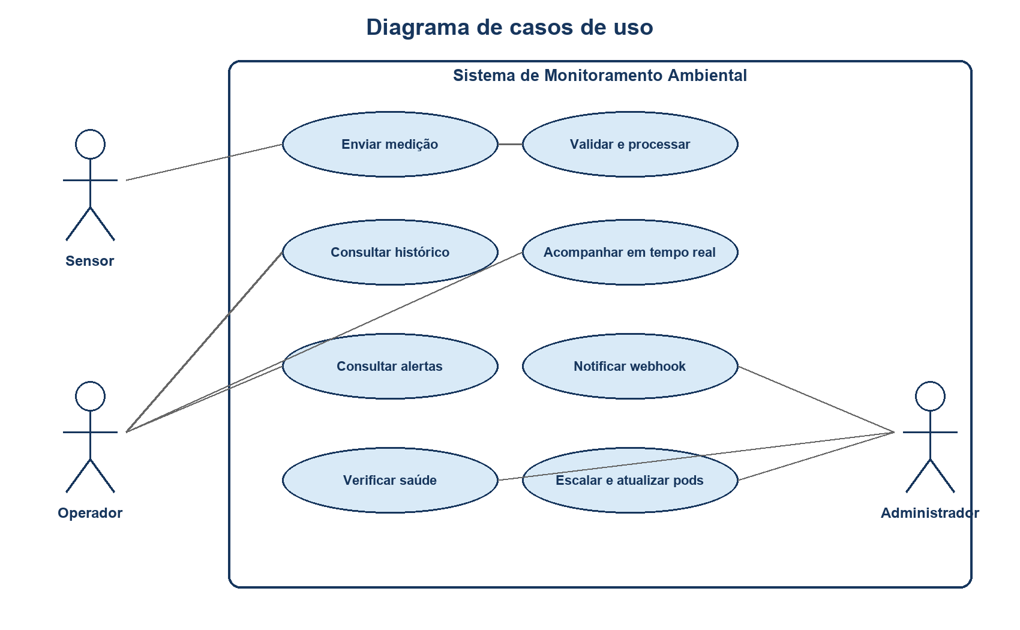
Figura 1 Casos de uso principais do sistema

5 Descrição do problema e escopo

5.1 Contexto da organização
O cliente conceitual é uma organização responsável por acompanhar condições ambientais em pontos distribuídos de uma cidade ou região. A operação precisa consolidar leituras de reservatórios, cursos d'água e estações atmosféricas. O problema atual é a fragmentação: cada sensor produz sua própria medição, mas o operador precisa de uma visão comum, histórico pesquisável, atualização imediata e alertas rastreáveis.

5.2 Dados processados
Domínio | Identificador | Medidas | Unidades
Manancial | area | percentual_ocupado; nivel_agua_m; temperatura_agua_c | %; m; °C
Alagamento | ponto_id e sensor_id | nivel_corrego; chuva; velocidade_agua | cm; mm; m/s
Inversão térmica | estacao | umidade; temperatura_c; vento_km_h | %; °C; km/h

5.3 Escopo incluído
- Ingestão, validação, processamento e resposta HTTP.
- Histórico com filtros, ordenação e paginação.
- Transmissão ao vivo por SSE.
- Geração, retenção recente e persistência de alertas.
- Notificação externa opcional por webhook.
- Implantação Docker Compose para desenvolvimento e k3d/k3s para demonstração.
- Testes automatizados, validação integrada, carga, falha de pod e rolling update.

5.4 Fora do escopo
- Autenticação de usuários finais e painel web de produção.
- Critérios oficiais de emergência ambiental.
- Replicação geográfica do banco de dados.
- Uso transacional efetivo de Redis e RabbitMQ no fluxo atual; ambos estão implantados como infraestrutura didática.

6 Requisitos funcionais
ID | Descrição
RF01 | Receber leituras completas de manancial por POST.
RF02 | Receber leituras completas de inversão térmica por POST.
RF03 | Receber separadamente os três tipos de sensor de alagamento.
RF04 | Agrupar medições de alagamento do mesmo ponto em uma janela de até três segundos.
RF05 | Fechar o conjunto com campos nulos quando algum sensor não chegar e marcar o status como incompleto.
RF06 | Usar na leitura consolidada o timestamp mais recente do conjunto.
RF07 | Registrar medições individuais e leitura consolidada de alagamento.
RF08 | Validar campos, unidades, limites físicos básicos e timestamp RFC 3339.
RF09 | Retornar um evento_id único e HTTP 202 após confirmar o recebimento na fila persistente.
RF10 | Gravar leituras e alertas de forma assíncrona no SQLite.
RF11 | Consultar o histórico por identificador, data, intervalo e valores das medidas.
RF12 | Ordenar e paginar os resultados de histórico.
RF13 | Transmitir leituras consolidadas aos clientes conectados por SSE.
RF14 | Criar alertas quando regras configuradas forem satisfeitas.
RF15 | Manter alertas recentes em memória por sessenta segundos.
RF16 | Consultar o histórico persistido de alertas e o estado da notificação.
RF17 | Enviar alerta a webhook configurado, com token fora do código-fonte.
RF18 | Repetir notificações pendentes com intervalo progressivo e evitar duplicidade por UUID.
RF19 | Expor liveness, readiness e métricas internas do fluxo.
RF20 | Informar pod e versão nos cabeçalhos X-Pod, X-Backend-Pod e X-Versao.

7 Requisitos não funcionais
ID | Descrição
RNF01 | Compatibilidade com Java 17, JSON UTF-8 e HTTP.
RNF02 | Execução em contêiner com usuário não root e imagem final sem SDK nem código-fonte.
RNF03 | Configuração por variáveis de ambiente; credenciais reais fora do Git.
RNF04 | Disponibilidade verificada por probes distintas de liveness, readiness e startup.
RNF05 | Persistência em PVC; dados devem sobreviver à recriação do pod de estado.
RNF06 | Comunicação interna por nome de Service, sem IP fixo.
RNF07 | Ingress único na porta 8088, com roteamento por prefixo.
RNF08 | Limites e solicitações de CPU e memória em todos os componentes.
RNF09 | Escala horizontal do Manancial de 2 a 10 réplicas quando a média de CPU atingir o alvo de 60%.
RNF10 | RollingUpdate com maxUnavailable igual a zero nos serviços de atendimento.
RNF11 | Corpo de requisição limitado a 4096 bytes e fila com capacidade controlada.
RNF12 | Consultas SQL parametrizadas e lista fechada de filtros.
RNF13 | CORS desabilitado por padrão e liberado somente para origens configuradas.
RNF14 | Rastreabilidade por evento_id, pod, versão, logs e arquivos de resultado.
RNF15 | Gerador de carga autoral com concorrência, duração, timeout, percentis, vazão, erros e exportação.
RNF16 | Recuperação da fila após reinício sem duplicar leitura ou alerta.

8 Regras de negócio
Regra | Definição
RB01 Manancial | Gerar VOLUME_BAIXO quando percentual_ocupado for menor ou igual a 20%, ou ao valor configurado.
RB02 Alagamento | Gerar NIVEL_OU_CHUVA_ELEVADOS quando nível for maior ou igual a 200 cm ou chuva maior ou igual a 50 mm.
RB03 Inversão térmica | Gerar CALOR_AR_SECO_POUCO_VENTO somente quando temperatura for ao menos 30 °C, umidade no máximo 30% e vento no máximo 5 km/h.
RB04 Natureza dos limites | Os valores são didáticos e configuráveis; não confirmam por si só um evento ambiental real.
RB05 Janela de alagamento | Medições do mesmo ponto devem ficar dentro de uma diferença máxima de três segundos.
RB06 Sensor repetido | O mesmo tipo não pode aparecer duas vezes no conjunto aberto; a API responde 409.
RB07 Fechamento | O conjunto fecha ao receber os três tipos ou quando completar três segundos desde a abertura.
RB08 Falha de sensor | Campos ausentes ficam null, sensores_ausentes lista os tipos e o status torna-se incompleta.
RB09 Alerta recente | Cada alerta permanece na coleção em memória por sessenta segundos; o banco preserva o histórico.
RB10 Notificação | Sem URL de webhook, o alerta continua disponível na API e no banco, mas não é enviado externamente.

9 Especificação das APIs

9.1 Rotas
Método | Rota por domínio | Finalidade | Resposta principal
POST | /{dominio}/leituras | Receber uma leitura ou medição | 202 com evento_id e persistência
GET | /{dominio}/historico | Consultar leituras persistidas | 200 com total, limite, offset e leituras
GET SSE | /{dominio}/tempo-real | Receber leituras ao vivo | text/event-stream
GET | /{dominio}/alertas | Consultar alertas dos últimos 60 s | 200 com lista em memória
GET | /{dominio}/alertas-historico | Consultar alertas persistidos | 200 com paginação e estado
GET | /{dominio}/metricas | Ver fila pendente e grupos abertos | 200 com métricas do fluxo
GET | /health/live | Verificar processo Java | 200 ou 503
GET | /health/ready | Verificar banco e capacidade do fluxo | 200 ou 503

No Ingress, domínio assume os valores manancial, alagamento ou inversao-termica. Em execução local, as portas padrão são 8081, 8082 e 8083.

9.2 JSON de Manancial
{
"area": "AREA-001",
"timestamp": "2026-11-09T14:30:00-03:00",
"percentual_ocupado": 18.5,
"nivel_agua_m": 5.2,
"temperatura_agua_c": 22.0
}
Campo | Tipo | Unidade | Validação
area | texto | - | Obrigatório e não vazio
timestamp | texto | RFC 3339 | Segundos e fuso obrigatórios
percentual_ocupado | número | % | 0 a 100
nivel_agua_m | número | m | Maior ou igual a zero
temperatura_agua_c | número | °C | Maior ou igual a -273,15

9.3 JSON de Alagamento
Cada equipamento envia uma requisição independente. Os três exemplos usam o mesmo ponto e timestamps próximos.
{
"sensor_id": "NIVEL-001",
"ponto_id": "PONTO-001",
"tipo": "nivel_corrego",
"valor": 210.0,
"unidade": "cm",
"timestamp": "2026-11-09T14:30:00-03:00"
}
tipo | Exemplo de sensor | Unidade obrigatória | Campo consolidado
nivel_corrego | NIVEL-001 | cm | nivel_corrego_cm
chuva | CHUVA-001 | mm | chuva_mm
velocidade_agua | VELOCIDADE-001 | m/s | velocidade_agua_m_s

Após o terceiro POST, ou ao vencer a janela, o SSE e o banco recebem uma leitura consolidada com ponto_id, timestamp único, status, sensores_ausentes e os três valores. O timestamp consolidado corresponde à medição mais recente.

9.4 JSON de Inversão térmica
{
"estacao": "ESTACAO-001",
"timestamp": "2026-11-09T14:30:00-03:00",
"umidade": 20.0,
"temperatura_c": 32.0,
"vento_km_h": 2.0
}
Campo | Tipo | Unidade | Validação
estacao | texto | - | Obrigatório e não vazio
timestamp | texto | RFC 3339 | Segundos e fuso obrigatórios
umidade | número | % | 0 a 100
temperatura_c | número | °C | Maior ou igual a -273,15
vento_km_h | número | km/h | Maior ou igual a zero

9.5 Resposta de aceitação
{
"mensagem": "Leitura recebida com sucesso; gravacao agendada.",
"evento_id": "b043fc8d-621f-437b-855d-a1f7d4763c83",
"persistencia": "pendente"
}

9.6 Filtros de histórico
Filtro | Uso
area, ponto_id, sensor ou estacao | Restringe a origem da leitura conforme o domínio.
data | Dia UTC em AAAA-MM-DD.
data_inicio e data_fim | Intervalo RFC 3339 com fuso.
medida | Valor exato da medida.
medida_min e medida_max | Faixa numérica; os nomes seguem cada campo do domínio.
limite | Quantidade entre 1 e 1000; padrão 100.
offset | Posição inicial; padrão zero.
ordem | asc ou desc.
status_notificacao | Apenas em alertas-historico: pendente ou enviado.

GET /manancial/historico?area=AREA-001&percentual_ocupado_max=20&ordem=desc&limite=10

9.7 Formato SSE
id: b043fc8d-621f-437b-855d-a1f7d4763c83
event: leitura
data: {"area":"AREA-001","timestamp":"2026-11-09T14:30:00-03:00","percentual_ocupado":18.5,"nivel_agua_m":5.2,"temperatura_agua_c":22.0,"evento_id":"..."}
O cliente mantém uma conexão GET em tempo-real e trata cada bloco data como JSON. O identificador do evento permite rastrear a mesma leitura entre resposta, SSE, fila e banco.
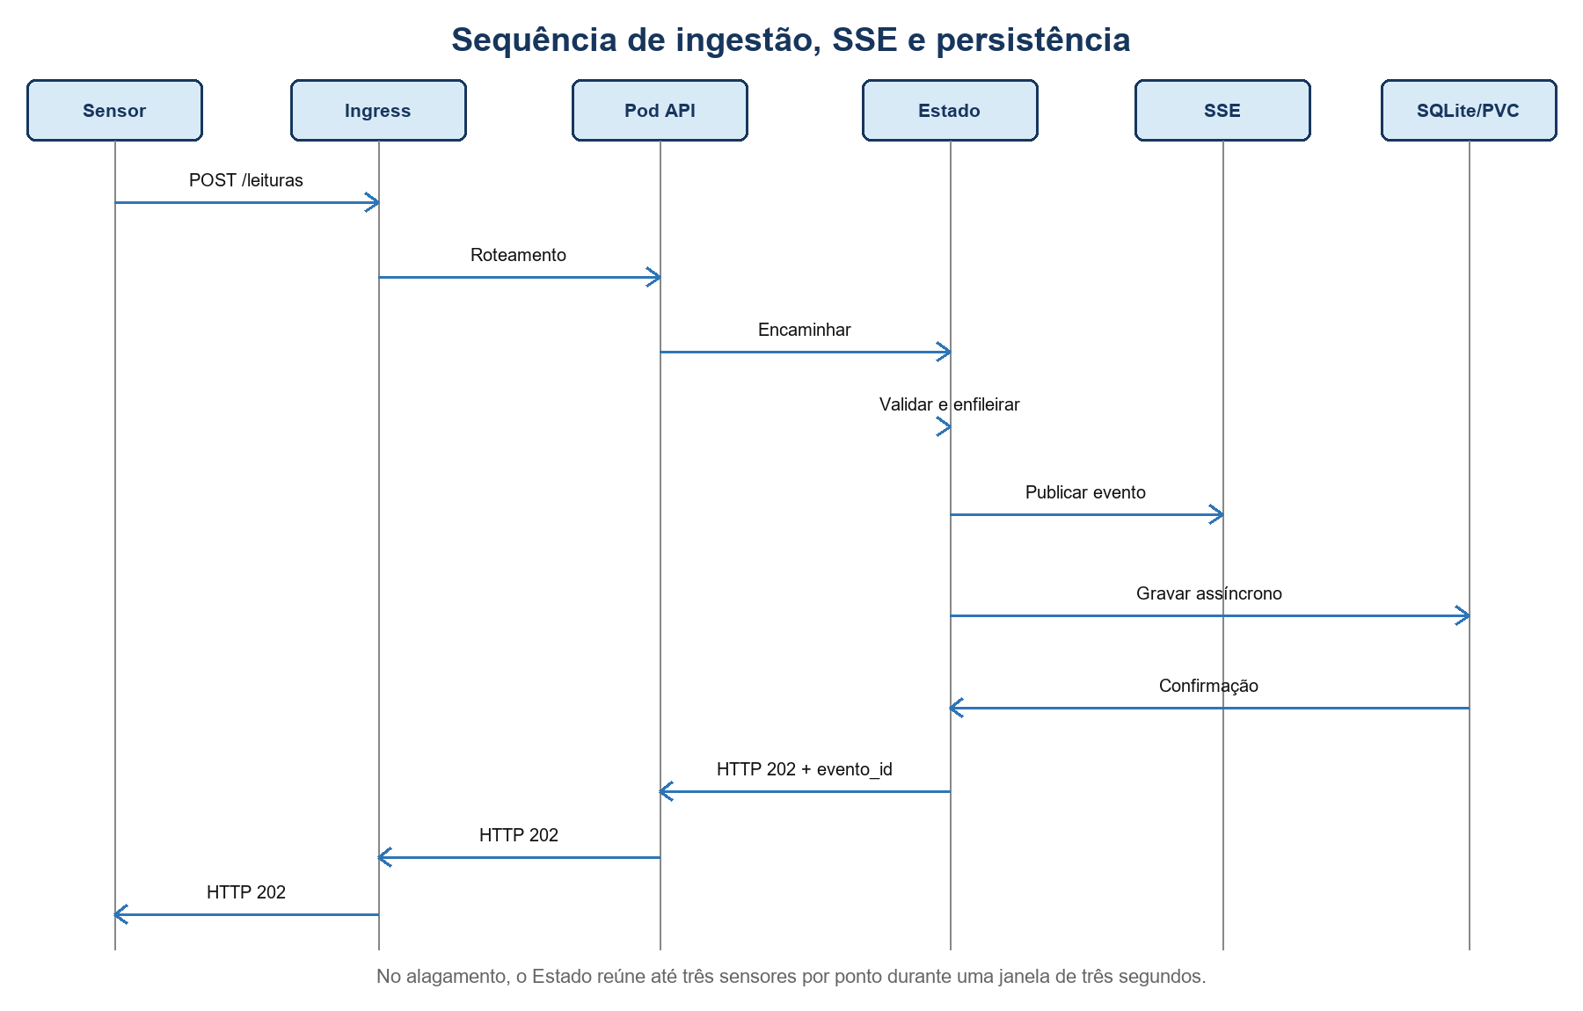
Figura 2 Sequência principal de uma leitura

10 Estrutura do banco de dados
Cada domínio possui seu próprio arquivo aps.db em um PVC de 1 GiB. Os nomes de tabela impedem mistura entre os domínios. O Alagamento acrescenta a tabela de medições individuais. A aplicação inicializa e migra o esquema automaticamente.
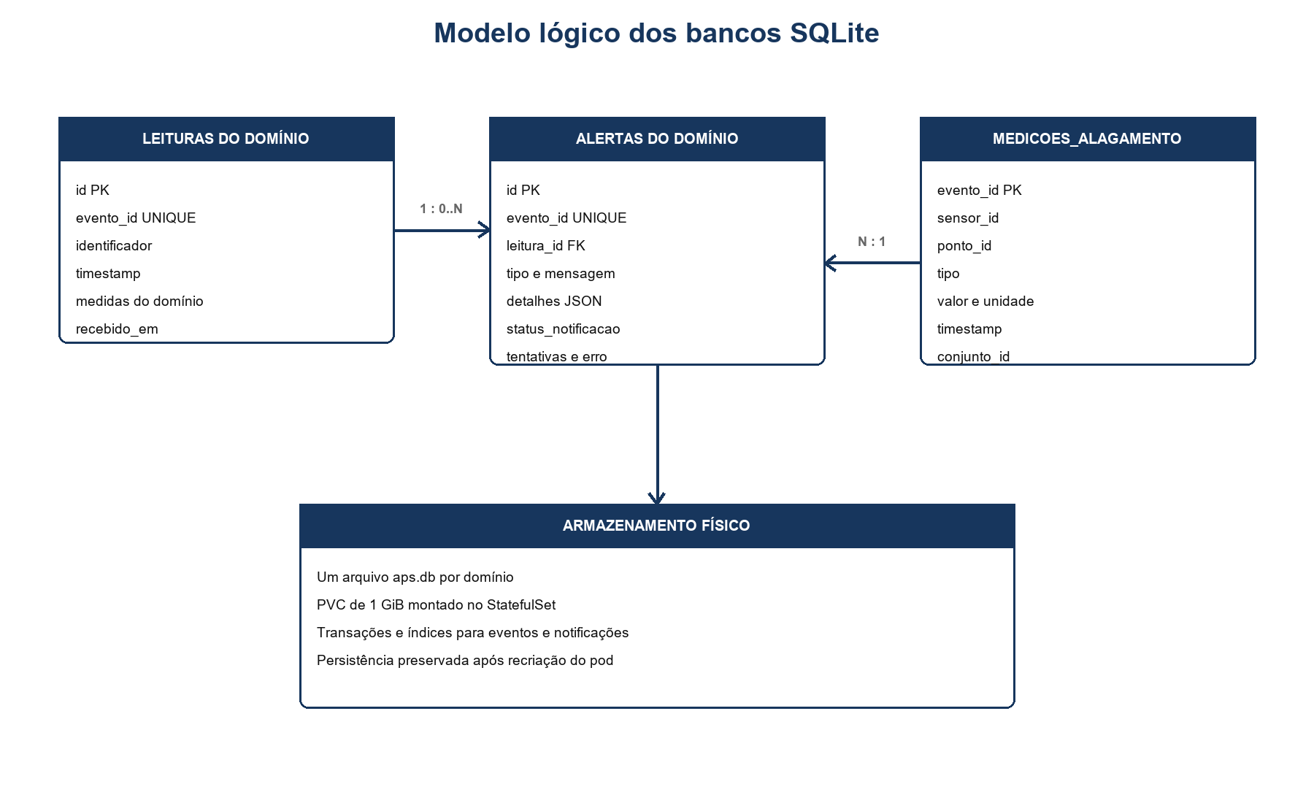
Figura 3 Modelo lógico comum e especialização do alagamento

10.1 Leituras de Manancial
Coluna | Tipo | Finalidade
id | INTEGER PK | Identificador sequencial
evento_id | TEXT UNIQUE | UUID idempotente do evento
area | TEXT NOT NULL | Ponto ou área monitorada
timestamp | TEXT NOT NULL | Momento informado pelo sensor
percentual_ocupado | REAL | Ocupação em porcentagem
nivel_agua_m | REAL | Nível da água em metros
temperatura_agua_c | REAL | Temperatura da água em Celsius
recebido_em | TEXT | Momento de persistência

10.2 Leituras e medições de Alagamento
Tabela | Colunas principais | Uso
leituras_alagamento | id, evento_id, sensor, ponto_id, timestamp, nivel_corrego_cm, chuva_mm, velocidade_agua_m_s, status, recebido_em | Conjunto consolidado; campos ausentes podem ser NULL.
medicoes_alagamento | evento_id, sensor_id, ponto_id, tipo, valor, unidade, timestamp, recebido_em, conjunto_id | Preserva cada POST individual e liga a medição ao conjunto consolidado.

10.3 Leituras de Inversão térmica
Coluna | Tipo | Finalidade
id | INTEGER PK | Identificador sequencial
evento_id | TEXT UNIQUE | UUID idempotente do evento
estacao | TEXT NOT NULL | Estação monitorada
timestamp | TEXT NOT NULL | Momento informado pelo sensor
umidade | REAL | Umidade relativa em porcentagem
temperatura_c | REAL | Temperatura do ar em Celsius
vento_km_h | REAL | Velocidade do vento
recebido_em | TEXT | Momento de persistência

10.4 Alertas
Coluna | Tipo | Finalidade
id | INTEGER PK | Identificador sequencial
evento_id | TEXT UNIQUE | UUID do alerta
leitura_id | INTEGER FK | Leitura que originou o alerta
tipo | TEXT | Código da regra
mensagem | TEXT | Explicação legível
detalhes | TEXT JSON | Limites, serviço e leitura
criado_em | TEXT | Momento de criação
status_notificacao | TEXT | pendente ou enviado
tentativas | INTEGER | Quantidade de tentativas
proxima_tentativa | INTEGER | Instante Unix para novo envio
enviado_em | TEXT | Momento de sucesso
ultimo_erro | TEXT | Diagnóstico do último envio

11 Arquitetura e modelagem
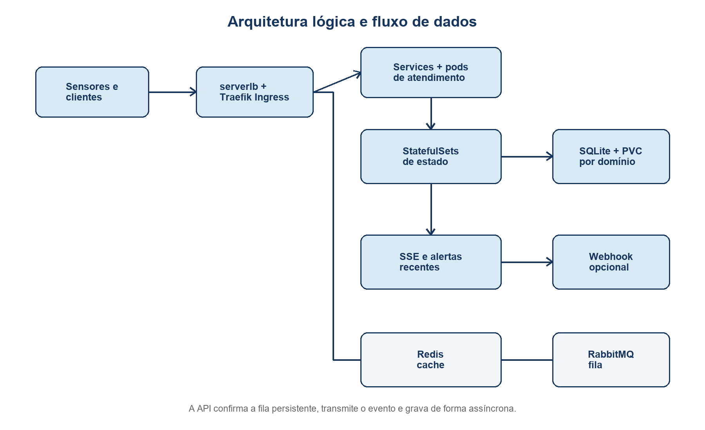
Figura 4 Componentes e caminho dos dados

11.1 Organização das classes
A classe Api cria o servidor HTTP, valida método e rota e converte exceções em códigos de resposta. Fluxo controla fila, SSE, agrupamento e gravação assíncrona. Banco inicializa o esquema e executa transações. Consulta aceita apenas filtros conhecidos e gera parâmetros SQL. Leitura representa o contrato do domínio. RegrasAlerta avalia os limites configuráveis. TempoReal mantém os clientes SSE.
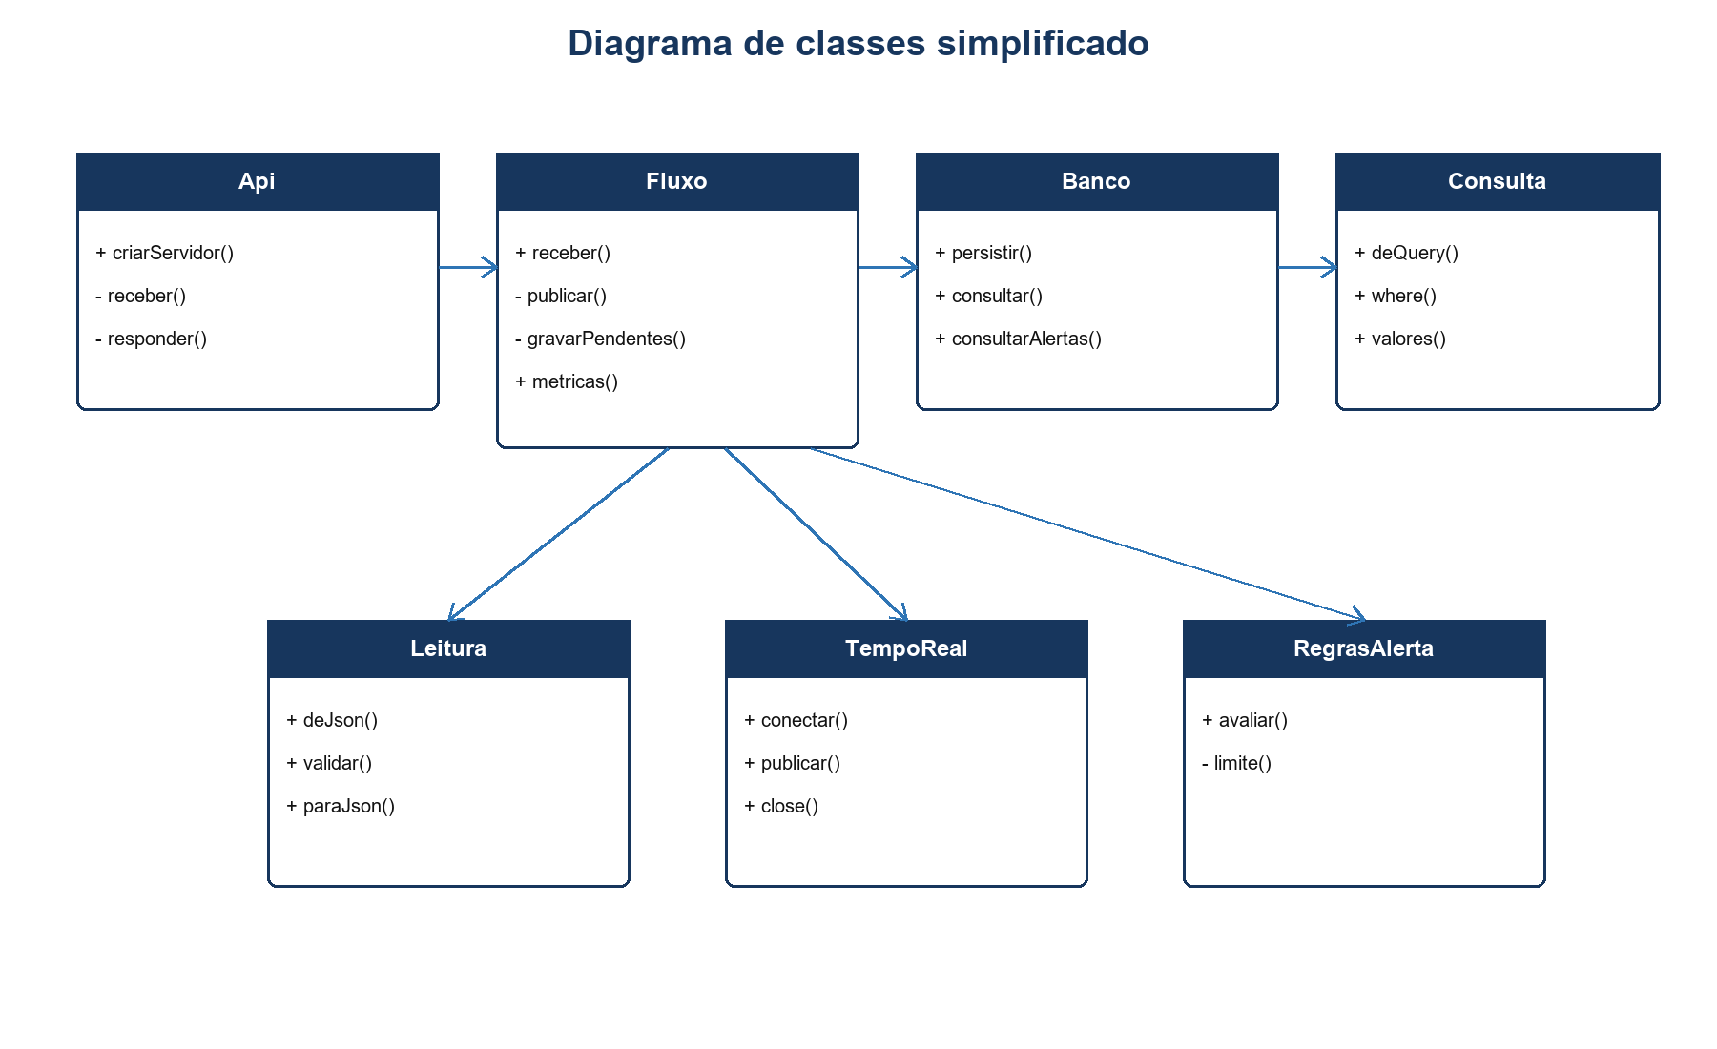
Figura 5 Classes centrais presentes nos três serviços

11.2 Implantação
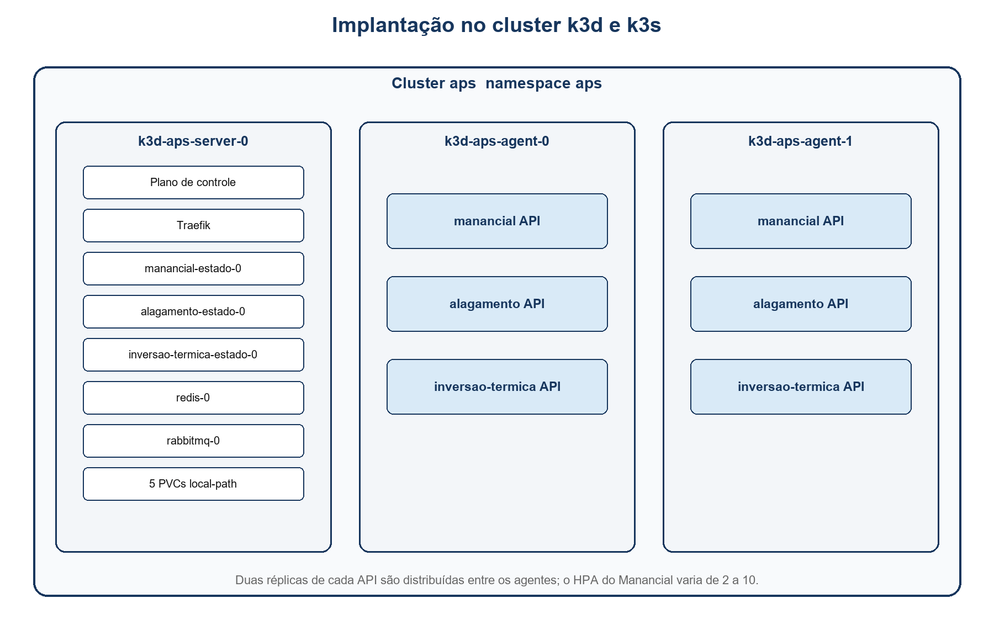
Figura 6 Distribuição dos componentes no cluster
Nó ou componente | Conteúdo e função
k3d-aps-serverlb | Contêiner do k3d que publica 127.0.0.1:8088 e encaminha ao Traefik.
k3d-aps-server-0 | Plano de controle, Traefik, três StatefulSets de estado, Redis, RabbitMQ e volumes locais.
k3d-aps-agent-0 | Uma réplica de atendimento de cada API em condição normal.
k3d-aps-agent-1 | Uma réplica de atendimento de cada API em condição normal.
Service | Endereço estável e balanceamento entre pods prontos.
Ingress | Entrada única e roteamento por /manancial, /alagamento e /inversao-termica.
HPA | Escala o Deployment manancial entre 2 e 10 réplicas pelo uso médio de CPU.

12 Tecnologias utilizadas
Tecnologia | Versão ou papel no projeto
Java | 17; APIs e processamento concorrente com HttpServer.
Maven | Compilação, testes e empacotamento.
Gson | Serialização e validação estrutural de JSON.
SQLite JDBC | Persistência transacional em arquivo por domínio.
Python | Simuladores, validação integrada, carga e experimentos.
Docker | Imagens multi-stage e ambiente Compose de desenvolvimento.
k3d | Criação do cluster local dentro do Docker.
k3s | Distribuição Kubernetes com Traefik, metrics-server e local-path.
Kubernetes | Deployments, Services, StatefulSets, PVCs, probes, PDB, Ingress, ConfigMap, Secret e HPA.
Redis 7.4 alpine | Cache implantado no cluster para atender à arquitetura didática.
RabbitMQ 4.1 management alpine | Fila de infraestrutura implantada; o fluxo atual ainda usa a fila persistente da aplicação.
Postman | Coleção de chamadas funcionais e exemplos JSON.
Git e GitHub | Versionamento e repositório do grupo.

13 Configuração, segurança e operação

13.1 Variáveis essenciais
Variável | Uso | Padrão didático
APS_IMAGE_TAG | Tag fixa das três imagens | 3.0.0
APS_DB | Caminho do SQLite no contêiner | /app/dados/aps.db
APS_ESCRITA | Modo de gravação | assincrona
APS_CORS_ORIGINS | Origens HTTP autorizadas | vazio
ALERTA_PERCENTUAL_BAIXO | Limite do manancial | 20
ALERTA_NIVEL_CORREGO_CM | Limite de nível | 200
ALERTA_CHUVA_MM | Limite de chuva | 50
ALERTA_TEMPERATURA_C | Temperatura mínima | 30
ALERTA_UMIDADE_MAX | Umidade máxima | 30
ALERTA_VENTO_MAX_KM_H | Vento máximo | 5
*_WEBHOOK_URL | Destino externo de alertas | vazio
*_WEBHOOK_TOKEN | Credencial do webhook | fora do Git
REDIS_PASSWORD | Senha do Redis | arquivo .env
RABBITMQ_DEFAULT_USER/PASS | Credenciais RabbitMQ | arquivo .env

13.2 Controles adotados
- Secrets reais não são versionados; o repositório contém somente modelos.
- Consultas usam parâmetros preparados e nomes de filtro fechados.
- O contêiner final executa sem root.
- A origem CORS precisa ser explicitamente permitida.
- Probes evitam enviar tráfego a pods que não conseguem acessar suas dependências.
- Limites de CPU e memória reduzem interferência entre componentes.
- PDB e RollingUpdate preservam ao menos uma réplica de atendimento durante manutenção planejada.

14 Implantação e execução

14.1 Docker Compose para desenvolvimento
Copy-Item .env.example .env
docker compose up -d --build --wait
docker compose ps
Nesse modo, três contêineres expõem as portas 8081, 8082 e 8083 e usam a pasta de dados configurada. O Compose não é o ambiente principal da apresentação Kubernetes.

14.2 Cluster k3d e k3s
./scripts/preparar_kubernetes.ps1
kubectl get nodes -o wide
kubectl get pods -n aps -o wide
kubectl get all,ingress,pvc,hpa -n aps -o wide
kubectl top pod -n aps
python scripts/validar_kubernetes.py
O script cria o cluster aps com um servidor e dois agentes, constrói e importa imagens de tag fixa, cria o Secret a partir do .env local e aplica os manifestos de k8s. O contexto esperado é k3d-aps e o namespace é aps.

14.3 Comandos de demonstração
kubectl get pods -n aps -o wide
kubectl get ingress,pvc,hpa -n aps
kubectl describe hpa manancial -n aps
kubectl scale deployment/manancial -n aps --replicas=4
kubectl delete pod -n aps <pod-de-atendimento>
kubectl set image deployment/manancial -n aps api=aps-manancial:3.0.1
kubectl rollout status deployment/manancial -n aps

15 Verificação e testes

15.1 Testes funcionais e integrados
Os testes Java verificam validação, persistência, saúde, filtros, SSE, alertas e migração. A validação integrada registrada em 7 de novembro de 2026 aprovou, nos três domínios, o POST com HTTP 202, o recebimento do mesmo evento por SSE, a consulta no histórico e a presença do alerta recente e persistido. O cabeçalho X-Pod comprovou alternância entre duas réplicas de Manancial. Depois da exclusão de manancial-estado-0, a leitura continuou disponível, demonstrando a preservação do PVC.
Serviço | POST 202 | SSE | Histórico | Alertas | Persistência
Manancial | Aprovado | Aprovado | Aprovado | Aprovado | Aprovado após restart
Alagamento | Aprovado | Aprovado | Aprovado | Aprovado | PVC por domínio
Inversão térmica | Aprovado | Aprovado | Aprovado | Aprovado | PVC por domínio

15.2 Gerador de carga
O loadgen.py é autoral e testa simultaneamente as três APIs pelo Ingress. Concorrência, duração e timeout são configuráveis. Cada requisição registra serviço, horário, latência, código, erro, pod e versão. O resumo calcula p50, p95, p99, vazão e taxa de erro, além de gerar CSV por requisição, série por segundo e JSON.
p95 é a latência abaixo da qual ficaram 95% das respostas. Os 5% restantes foram iguais ou mais lentos. Ele é mais representativo do pior comportamento percebido que uma média isolada, sem depender apenas do maior valor.

15.3 Linha de base e saturação
Trab. | Req. | req/s | p50 ms | p95 ms | p99 ms | Erros % | CPU API | CPU DB
1 | 259 | 17,22 | 54,49 | 77,03 | 87,68 | 0 | 14m | 93m
2 | 496 | 32,97 | 53,32 | 83,87 | 96,52 | 0 | 53m | 86m
4 | 839 | 55,79 | 58,15 | 146,28 | 223,62 | 0 | 82m | 97m
8 | 1440 | 94,94 | 72,59 | 170,28 | 255,04 | 0 | 145m | 167m
16 | 1516 | 99,91 | 137,24 | 346,06 | 822,12 | 0 | 193m | 291m
32 | 1362 | 84,42 | 298,60 | 886,61 | 2141,84 | 0 | 203m | 391m
64 | 1327 | 80,05 | 669,31 | 1549,88 | 2241,12 | 0 | 196m | 406m

O joelho apareceu entre 16 e 32 trabalhadores. A vazão máxima observada foi 99,91 req/s com 16 trabalhadores; depois disso, a vazão caiu e o p95 cresceu. A CPU do pod de estado chegou a 391m e 406m, enquanto o serviço de atendimento ficou perto de 200m. A evidência indica saturação inicial na camada de estado e banco, não nos pods HTTP.

15.4 Experimentos de escala, falha e atualização
Experimento | Resultado observado | Interpretação
1 para 4 réplicas | 49,38 para 55,41 req/s; ganho 1,12x | A camada de estado compartilhada e o ambiente local limitaram o ganho linear.
Exclusão de pod | 4.240 requisições; zero falhas | O Service retirou o pod e manteve tráfego nas réplicas prontas.
Rolling update | Versões 3.0.0 e 3.0.1 coexistiram; uma falha em 4.698 requisições | A atualização foi gradual; a observação única deve ser analisada com logs e timeout.
Balanceamento | Cabeçalhos X-Pod distribuídos entre réplicas | O Ingress e os Services encaminharam chamadas para pods distintos.

15.5 Limitações dos resultados
Os números pertencem a um computador com Intel Core i3-1215U e 8 GB de RAM, no qual Docker Desktop, k3d, nós, pods, gerador e armazenamento compartilham recursos. Eles são úteis para comparar configurações deste laboratório, mas não devem ser generalizados como capacidade de produção. Testes futuros devem repetir cada nível, separar rotas de ingestão e consulta e monitorar disco, fila e coleta de lixo da JVM.

16 Prototipação da interface
Os protótipos representam uma aplicação cliente que consumiria histórico, SSE e alertas. Eles não fazem parte do executável atual; servem para validar navegação, campos e prioridade da informação antes da implementação do front-end.
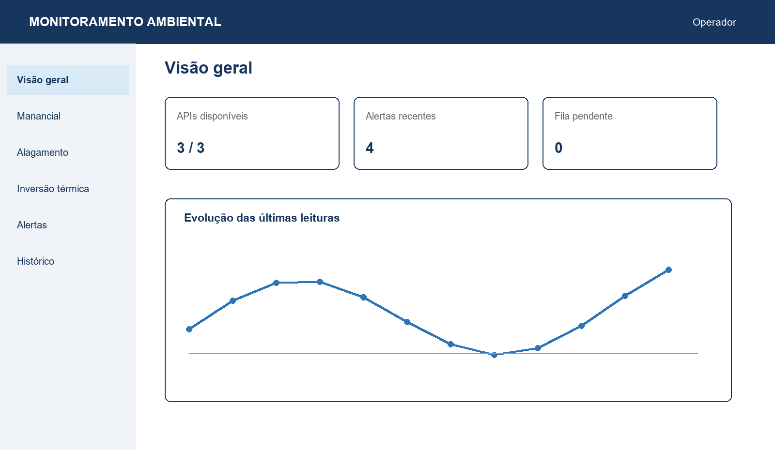
Figura 7 Protótipo Visão geral
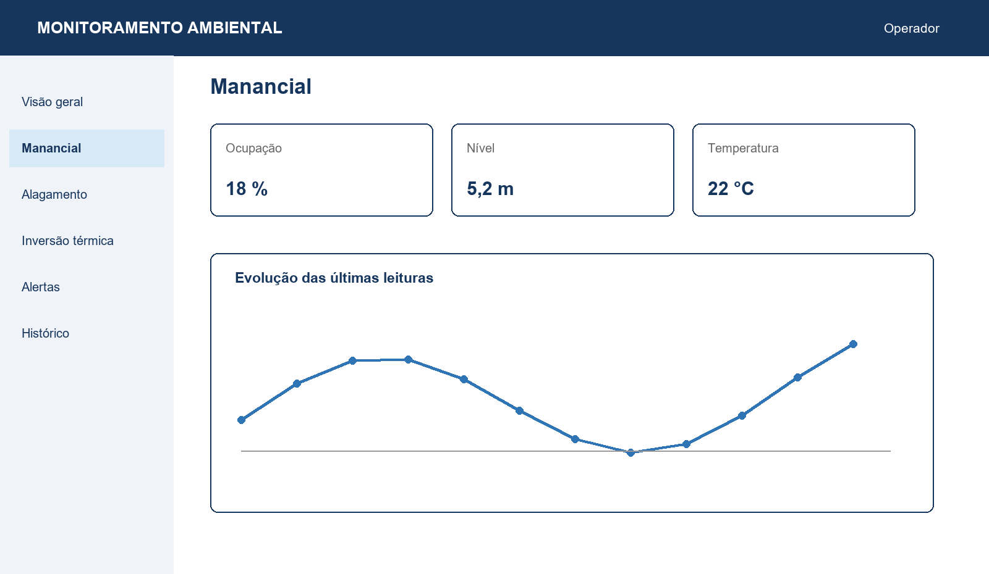
Figura 8 Protótipo Detalhe do manancial
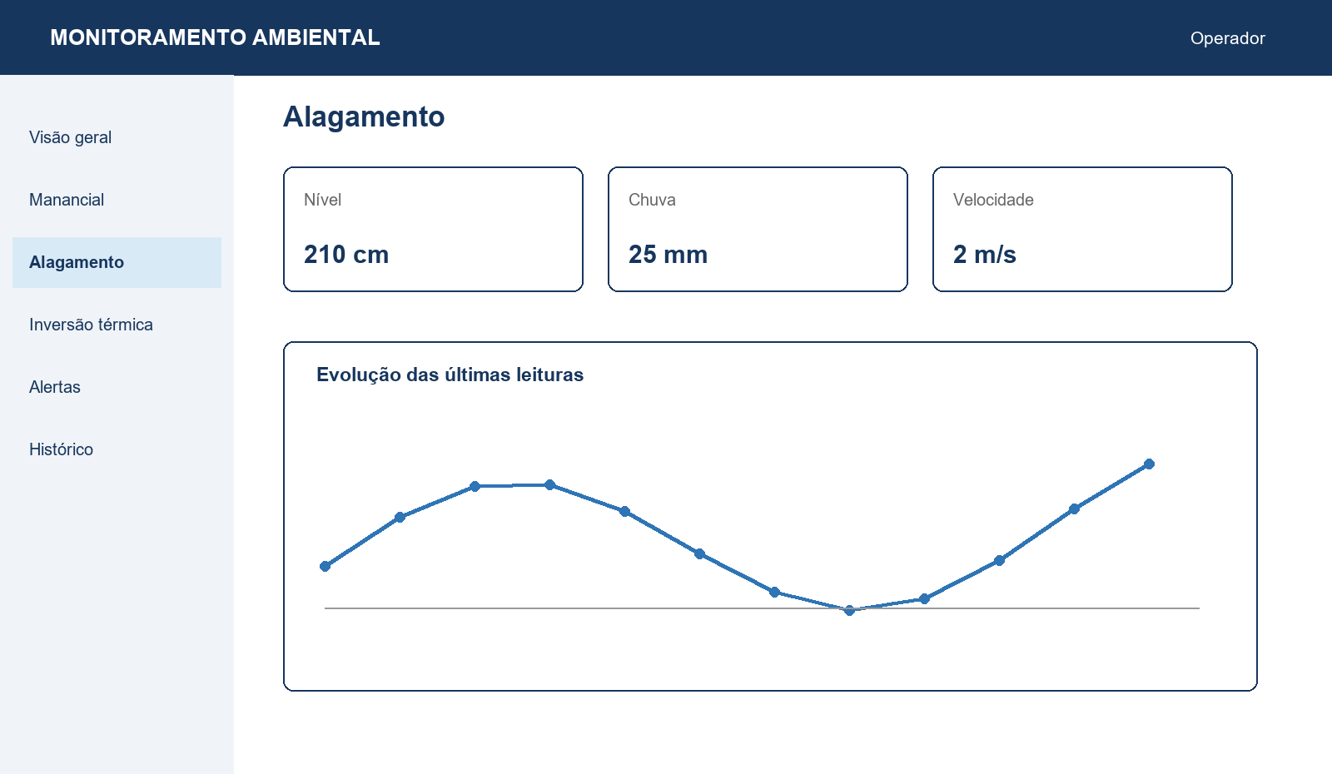
Figura 9 Protótipo Detalhe do alagamento
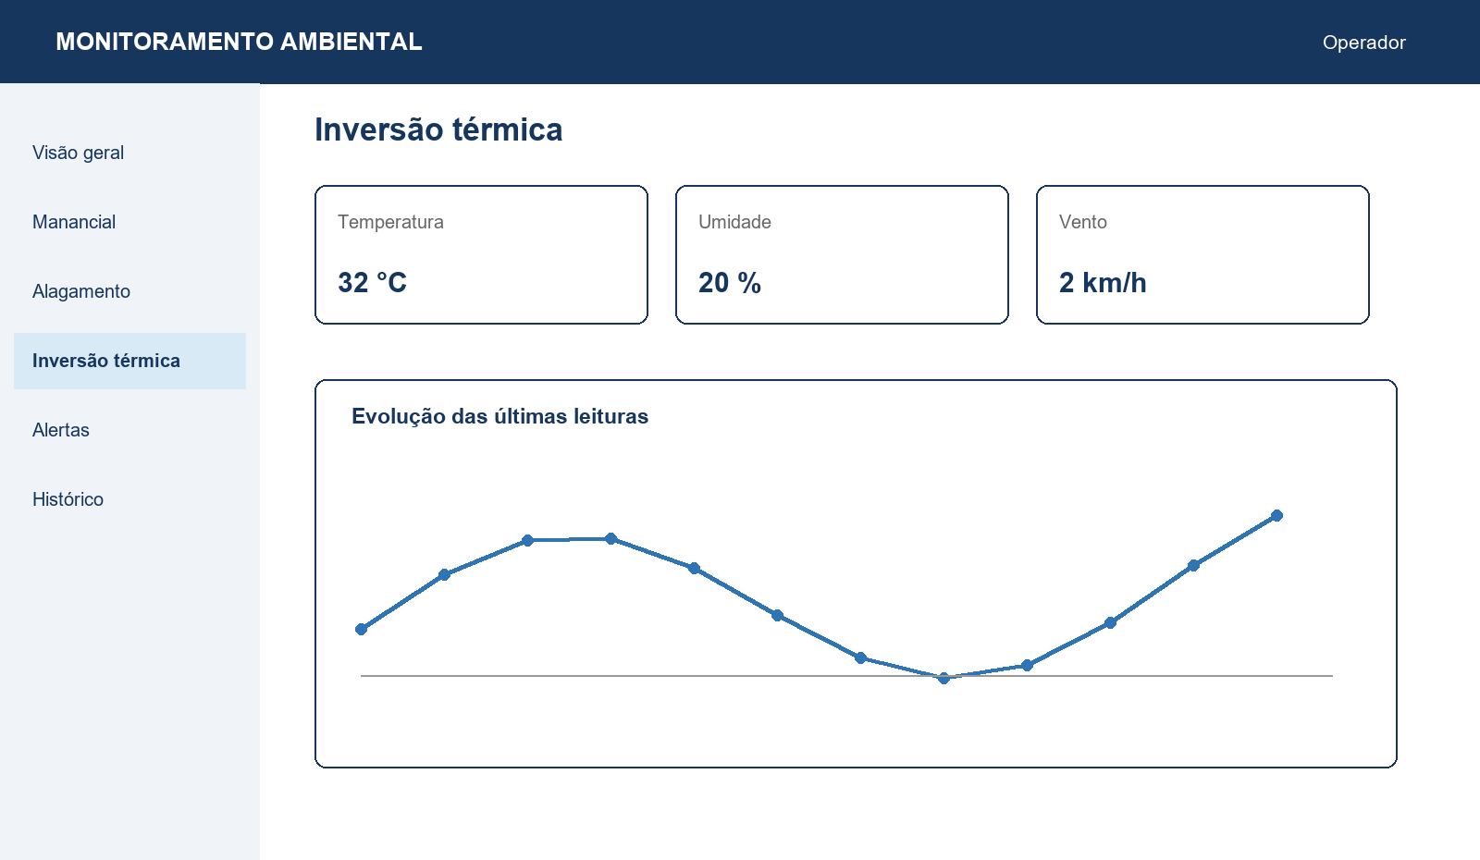
Figura 10 Protótipo Detalhe da inversão térmica
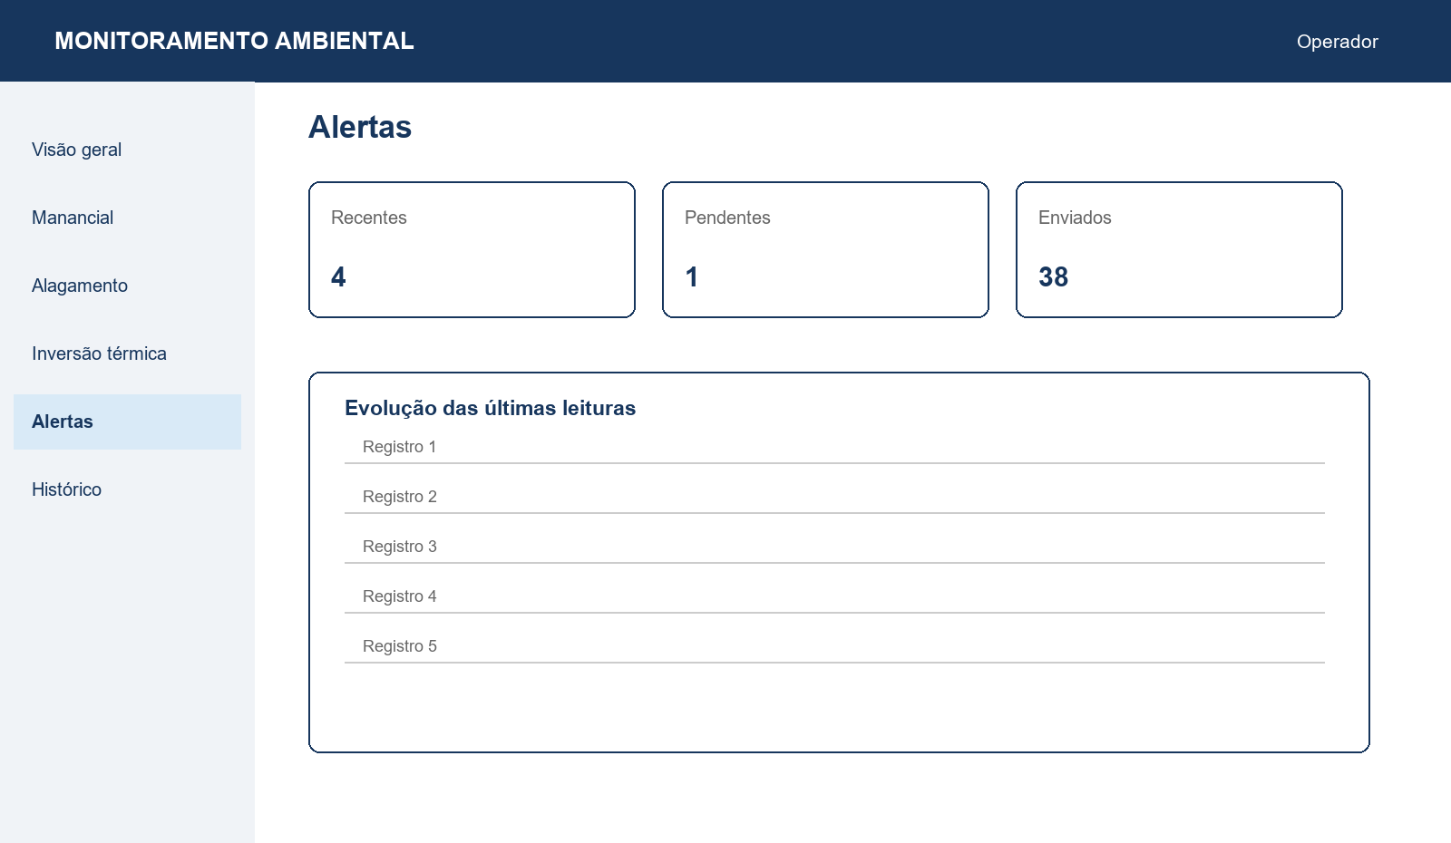
Figura 11 Protótipo Alertas e histórico

17 Rastreabilidade
Necessidade | Implementação | Evidência
Receber dados | POST /leituras; Api e Fluxo | HTTP 202 e evento_id
Consultar histórico | GET /historico; Banco e Consulta | Resposta paginada e filtros
Tempo real | GET /tempo-real; TempoReal | Evento SSE com o mesmo UUID
Alertas | RegrasAlerta, AlertasRecentes e tabela de alertas | Rotas /alertas e /alertas-historico
Persistência | StatefulSet e PVC por domínio | Leitura presente após recriação do pod
Balanceamento | Deployment, Service e Ingress | Cabeçalho X-Pod
Saúde | startup, liveness e readiness | kubectl describe pod e códigos 200/503
Escala | HPA do Manancial | kubectl get hpa e kubectl top pod
Atualização | RollingUpdate e tag fixa | Coexistência de X-Versao 3.0.0 e 3.0.1
Desempenho | carga/loadgen.py | CSV, série temporal, JSON e percentis

18 Dificuldades e decisões técnicas
Situação | Decisão adotada
Vários pods não devem abrir o mesmo SQLite | Separar pods de atendimento e um StatefulSet de estado por domínio.
SSE não pode ficar preso à escrita lenta | Publicar após a confirmação na fila e gravar em thread assíncrona.
Sensores de alagamento são equipamentos distintos | Receber três POSTs e consolidar por ponto em até três segundos.
Um sensor pode falhar | Fechar o conjunto com null, lista de ausentes e status incompleta.
Alertas precisam ser imediatos e auditáveis | Manter coleção recente de 60 s e histórico persistente separado.
Réplicas precisam ser identificadas | Adicionar X-Pod, X-Backend-Pod e X-Versao.
Credenciais não podem ir ao repositório | Criar Secret a partir do .env local e versionar apenas exemplos.
Kind foi substituído | Preservar a implantação anterior em backup e usar somente k3d/k3s nos scripts ativos.
Ganho de escala não foi linear | Identificar a camada de estado e o banco como recurso compartilhado e medir CPU e latência.

19 Interdisciplinaridade e aprendizagem
O projeto relaciona programação orientada a objetos, estruturas de dados, banco de dados, redes, sistemas operacionais, engenharia de software, segurança e estatística. A definição de contratos JSON e requisitos aproxima análise e implementação. A fila, as threads e o SSE exigem raciocínio sobre concorrência. O SQLite e os PVCs unem persistência lógica e armazenamento físico. Kubernetes acrescenta escalonamento, descoberta de serviços, saúde, limites de recursos e atualização gradual. Os percentis e a vazão permitem discutir desempenho com dados, e não apenas por impressão visual.
A principal aprendizagem foi perceber que aumentar réplicas não elimina automaticamente o gargalo. Quando todas as réplicas dependem do mesmo coordenador e do mesmo arquivo de banco, a capacidade desse ponto compartilhado determina o ganho possível. A instrumentação por pod, versão, tempo e erro tornou essa relação observável.

20 Conclusão
O Sistema de Monitoramento Ambiental atende ao escopo acadêmico definido para as etapas de construção, conteinerização, orquestração, carga e experimentos. As três APIs recebem medições, validam contratos, mantêm histórico, publicam SSE e produzem alertas. O alagamento representa adequadamente três sensores independentes e fecha conjuntos incompletos sem travar a API. A persistência por StatefulSet e PVC evita perda de dados na substituição do pod, enquanto Deployments, Services e Ingress distribuem o atendimento.
Os testes mostraram funcionamento integrado e também deixaram clara a limitação da arquitetura local: a camada de estado e o SQLite tornam-se o primeiro gargalo quando a concorrência cresce. Essa constatação não invalida a solução; ela delimita sua capacidade e orienta a evolução. Para um ambiente real, os próximos passos seriam autenticação, observabilidade centralizada, banco servidor replicado, uso efetivo de mensageria, alta disponibilidade do plano de controle e definição de limiares por especialistas ambientais.

Referências
ISO. ISO/IEC/IEEE 29148:2018. Systems and software engineering Life cycle processes Requirements engineering. Disponível em: https://www.iso.org/standard/72089.html. Acesso em: 9 nov. 2026.
OBJECT MANAGEMENT GROUP. Unified Modeling Language UML Version 2.5.1. Disponível em: https://www.omg.org/spec/UML/2.5.1. Acesso em: 9 nov. 2026.
KUBERNETES. Concepts. Disponível em: https://kubernetes.io/docs/concepts/. Acesso em: 9 nov. 2026.
K3D. Overview. Disponível em: https://k3d.io/stable/. Acesso em: 9 nov. 2026.
DOCKER. Multi-stage builds. Disponível em: https://docs.docker.com/build/building/multi-stage/. Acesso em: 9 nov. 2026.
SQLITE. About SQLite. Disponível em: https://www.sqlite.org/about.html. Acesso em: 9 nov. 2026.
ORACLE. Java SE 17 HttpServer. Disponível em: https://docs.oracle.com/en/java/javase/17/docs/api/jdk.httpserver/com/sun/net/httpserver/HttpServer.html. Acesso em: 9 nov. 2026.
MDN WEB DOCS. Using server-sent events. Disponível em: https://developer.mozilla.org/en-US/docs/Web/API/Server-sent_events/Using_server-sent_events. Acesso em: 9 nov. 2026.
PROJETO APS MONITORAMENTO AMBIENTAL. Código-fonte, manifestos e resultados de validação. Repositório do grupo, 2026.

Anexo A Estrutura do repositório
APS/
|-- servicos/
| |-- manancial/
| |-- alagamento/
| `-- inversao-termica/
|-- PYTHON/ simuladores de sensores
|-- carga/ gerador de carga e testes
|-- k8s/ manifestos ativos k3d/k3s
|-- scripts/ preparação, validação e experimentos
|-- dados/ banco local do modo Compose
|-- resultados/ evidências geradas
|-- documentacao/ relatórios e diagramas
|-- backup/kind-20261107/ implantação antiga preservada
|-- docker-compose.yml
|-- APS.postman_collection.json
|-- .env.example
`-- README.md

Anexo B Matriz de rotas por serviço
Domínio | Método | Rota pelo Ingress
manancial | POST | /manancial/leituras
manancial | GET | /manancial/historico
manancial | GET SSE | /manancial/tempo-real
manancial | GET | /manancial/alertas
manancial | GET | /manancial/alertas-historico
manancial | GET | /manancial/metricas
alagamento | POST | /alagamento/leituras
alagamento | GET | /alagamento/historico
alagamento | GET SSE | /alagamento/tempo-real
alagamento | GET | /alagamento/alertas
alagamento | GET | /alagamento/alertas-historico
alagamento | GET | /alagamento/metricas
inversao-termica | POST | /inversao-termica/leituras
inversao-termica | GET | /inversao-termica/historico
inversao-termica | GET SSE | /inversao-termica/tempo-real
inversao-termica | GET | /inversao-termica/alertas
inversao-termica | GET | /inversao-termica/alertas-historico
inversao-termica | GET | /inversao-termica/metricas

Anexo C Registro de atividades
Período | Atividade | Resultado
Setembro de 2026 | Definição dos três domínios, contratos JSON, rotas e banco | Primeira versão funcional em Java e simuladores Python.
Setembro de 2026 | Conteinerização | Três Dockerfiles multi-stage, usuário não root, tags fixas e Compose.
Outubro de 2026 | Histórico, SSE, alertas e agrupamento | Fluxo assíncrono, filtros e alagamento com sensores independentes.
Outubro de 2026 | Implantação Kubernetes | Deployments, Services, Ingress, StatefulSets, PVCs, probes e HPA.
Novembro de 2026 | Migração para k3d/k3s | Cluster de três nós, Traefik, Redis, RabbitMQ e scripts atualizados.
Novembro de 2026 | Testes e documentação | Validação integrada, carga, falhas, rolling update, diagramas e relatório.

Anexo D Roteiro resumido de apresentação
- Abrir o Docker Desktop e explicar que os quatro contêineres visíveis pertencem ao k3d: server-0, dois agentes e serverlb.
- Executar kubectl get nodes e kubectl get pods -n aps -o wide para mostrar nós, réplicas e distribuição.
- Explicar que o Ingress recebe pela porta 8088 e escolhe o Service conforme o caminho.
- Enviar um POST para cada API e destacar HTTP 202, evento_id, X-Pod e X-Backend-Pod.
- Abrir o SSE e demonstrar que a leitura chega ao vivo; depois consultar o histórico e o alerta.
- No Alagamento, enviar três POSTs individuais e mostrar a leitura consolidada; repetir sem um sensor para exibir null e status incompleta.
- Excluir um pod de atendimento e mostrar que o Service continua usando a outra réplica.
- Explicar p95, vazão, ponto de saturação e por que quatro ou oito réplicas não produzem ganho proporcional.
- Mostrar StatefulSets e PVCs, excluir um pod de estado apenas na demonstração planejada e confirmar que o dado permaneceu.
- Encerrar com as limitações: cluster local, banco concentrado no server-0 e limites de alerta apenas didáticos.

